Fiche d’identité de la Chapelle Sainte Thérèse

Adresse de la chapelle
A droite , à l'entrée du chemin de remembrement entre le 38 et 42 de la rue du cimetière, chemin des écoliers – 1450 CHASTRE-SAINT-GERY
Propriétaire

Contacter le 38, rue du cimetière

Historique

a) Sainte-Thérèse de Lisieux ou de l'enfant Jésus (patronne des missions et de la France
(en suppléance de Jeanne d'Arc) - la sainteté dans les actes quotidiens)
b) Sainte-Thérèse d'avila : patronne d'Espagne, des écrivains espagnols, des joueurs d'échec

Description de la chapelle :

Premières constatations

Extérieur :
Repeindre la croix
Refaire la niche avec du plâtre rapide
Nettoyer la végétation aux alentours car pas visible à ce jour

Intérieur : bon état des statues non protégées

Photos

Photos extraites du dossier de Thierry Henkart ( 28/03/2010 ) 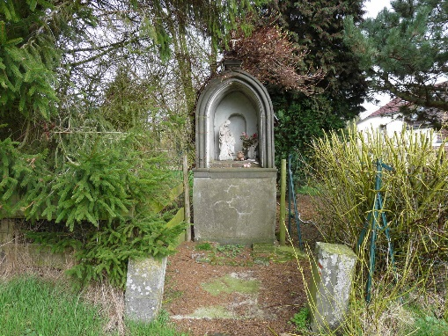 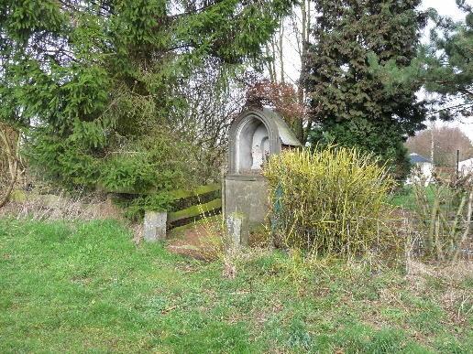

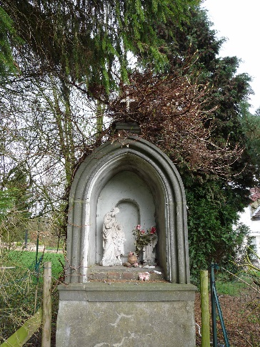

Photos prises le 1/10/2023

